Ivan Castillo

Administrar usuarios y grupos

Objetivos

En este laboratorio usted:

* Crear nuevos usuarios con una contraseña predeterminada
* Crear grupos y asignar los usuarios adecuados
* Iniciar sesión como usuarios diferentes

Los siguientes componentes se crean para usted como parte del entorno de laboratorio :

Amazon EC2: host de comandos (en la subred pública): inicie sesión en esta instancia para utilizar los comandos enumerados en esta práctica de laboratorio.

**Tarea 1: utilizar SSH para conectarse a una instancia EC2 de Amazon Linux**

En esta tarea, se conectará a una instancia EC2 de Amazon Linux. Utilizará una utilidad SSH para realizar todas estas operaciones. Las siguientes instrucciones varían ligeramente dependiendo de si está utilizando Windows o Mac/Linux.

USUARIOS DE WINDOWS: USO DE SSH PARA CONECTARSE

Estasinstruccionessonespecíficamente parausuarios de Windows. Si estáutilizando macOS o Linux, pase a la siguiente sección.

3. En el panel **Información del laboratorio** , seleccione el enlace **PPK** y guarde el archivo. El nombre del archivo será similar a *Ec2KeyPair-PPK.ppk* . *Normalmente su navegador lo guardará en el directorio de Descargas.*

4. Tome nota de la dirección **PublicIP** .

5. Descargue **PuTTY** a SSH en la instancia de Amazon EC2.

6. Abrir **PuTTY .exe**

7. Configure el tiempo de espera de PuTTY para mantener abierta la sesión de PuTTY durante un período de tiempo más largo:

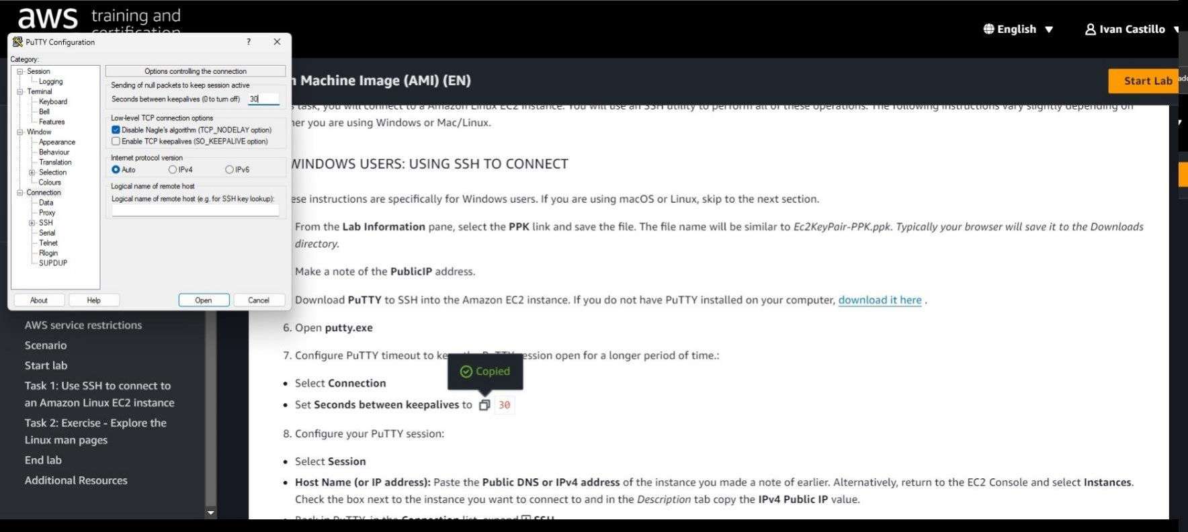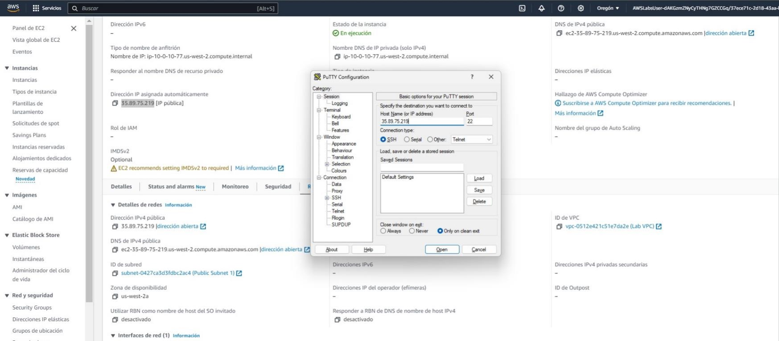

· Seleccionar **conexión**

· Establecer **segundos entre keepalives** en 30

8. Configure su sesión PuTTY:

· Seleccionar **sesión**

· **Nombre de host (o dirección IP):** pegue el **DNS público o la dirección IPv4** de la instancia que anotó anteriormente. Alternativamente, regrese a la Consola EC2 y seleccione **Instancias** . Marque la casilla junto a la instancia a la que desea conectarse y en la pestaña *Descripción* copie el valor **de IP pública IPv4** .

1. Cuando se le solicite **iniciar sesión como** , ingrese:

ec2-user

 Esto lo conectará a la instancia EC2.

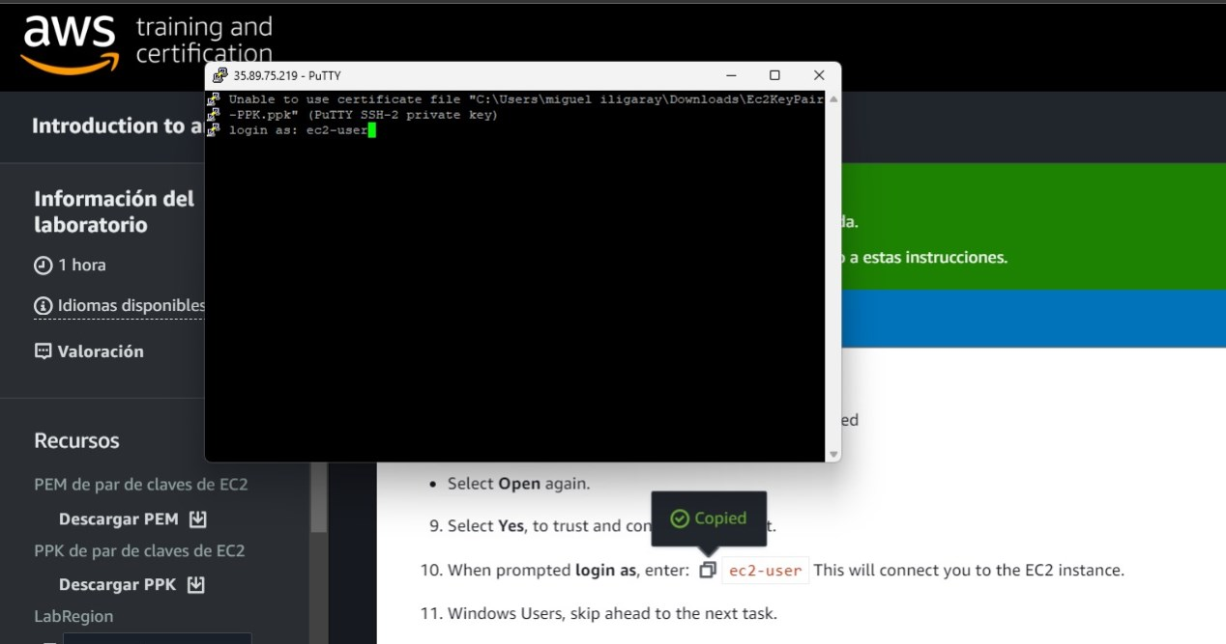

**Tarea 2: crear usuarios**

En esta sección, crea usuarios según la siguiente tabla:

| **Nombre de pila** | **Apellido** | **ID de usuario** | **Puesto de trabajo** | **Contraseña inicial** |
| --- | --- | --- | --- | --- |
| alejandro | rosalez | arosález | Gerente de ventas | ¡P@ssword1234! |
| Efúa | Owusu | eowusu | Envío | ¡P@ssword1234! |
| jane | Gama | jdoe | Envío | ¡P@ssword1234! |
| li | juan | juan | Gerente de Recursos Humanos | ¡P@ssword1234! |
| María | Importante | mayor | Gerente de finanzas | ¡P@ssword1234! |
| mateo | jackson | jackson | CEO | ¡P@ssword1234! |
| niki | Lobo | lobo | Representante de ventas | ¡P@ssword1234! |
| paulo | santos | psantos | Envío | ¡P@ssword1234! |
| Sofía | Martínez | inteligente | Especialista en Recursos Humanos | ¡P@ssword1234! |
| Saanvi | sarkar | sarkar | Especialista en finanzas | ¡P@ssword1234! |

Asegúrese de escribir correctamente los ID de usuario para que estos usuarios puedan utilizar las credenciales predeterminadas para iniciar sesión.

1. Valide que se encuentra en la carpeta de inicio de su usuario actual escribiendo **pwd** y presionando ENTER.
2. Para agregar el primer usuario de la lista anterior, **Alejandro Rosalez** , ingrese sudo useradd arosález y presione Entrar. Este paso crea el usuario **arosalez** .
3. Ingresar sudo passwd arosalez y presione Entrar. Se le solicitará que ingrese la contraseña dos veces. Puedes usar la contraseña ¡P@ssword1234!.

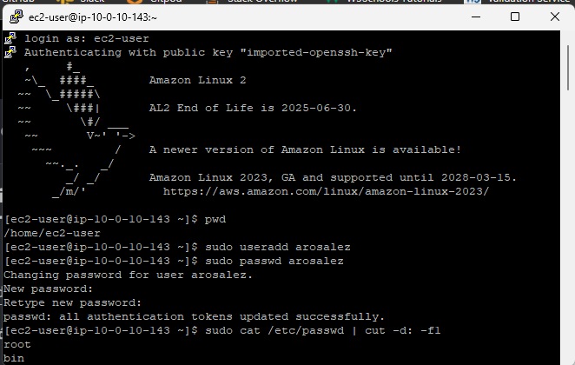

1. Para validar que los usuarios han sido creados, ingrese sudo cat /etc/contraseña | cortar -d: -f1 y presione Enter para ver el contenido del archivo **/etc/passwd** .
2. Utilizar el sudo useradd <ID de usuario> y sudo contraseña <ID de usuario> comandos para agregar los usuarios restantes de la tabla. Reemplace *<ID de usuario>* con cada **ID de usuario** en la tabla al comienzo de esta tarea.
3. Para validar que todos los usuarios han sido creados, ingrese sudo cat /etc/contraseña | cortar -d: -f1 y presione Entrar.

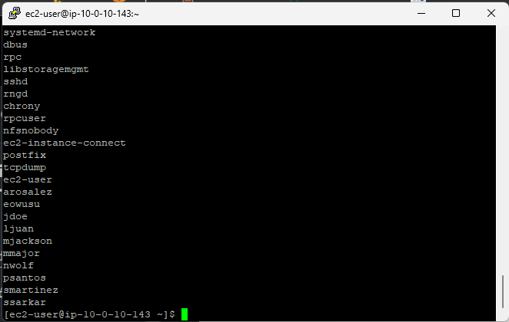

**Tarea 3: crear grupos**

En esta sección usted crea grupos de usuarios y agrega usuarios a los grupos.

* **Ventas**
* **HORA**
* **Finanzas**
* **Personal**
* **CEO**
* **Envío**
* **Gerentes**

1. Para validar que estás en la carpeta de inicio de tu usuario actual, ingresa pwd y presione Entrar.
2. Para crear el grupo **de Ventas** , ingrese sudo groupadd sales y presione Entrar.
3. Para verificar que el grupo fue agregado, ingrese cat /etc/grupo y presione Entrar.
4. Utilizar el sudo groupadd <Grupo> comando para agregar los grupos restantes. Reemplace *<Grupo>* con **Recursos Humanos** , **Finanzas** , **Envíos** y **Gerentes** y **CEO** para crear estos grupos.
5. Para verificar que todos los grupos fueron agregados, ingrese cat /etc/grupo y presione Entrar.

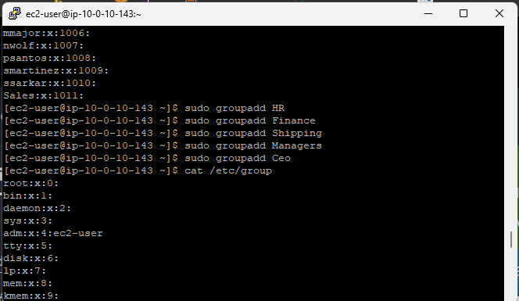

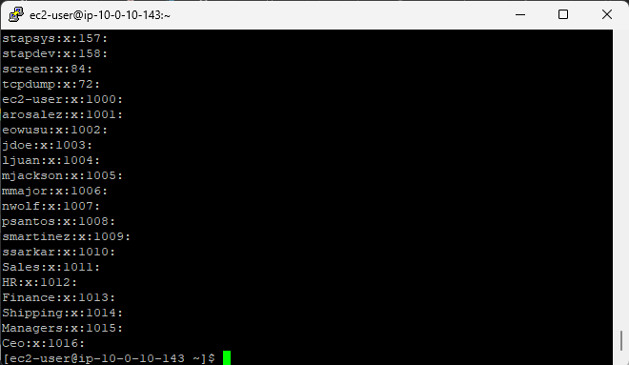

1. Para agregar el usuario **arosalez** al grupo **de Ventas** , ingrese sudo usermod -a -G Ventas arosalez en la terminal y presione Enter.
2. Para verificar que el usuario fue agregado, ingrese cat /etc/grupo y presione Entrar.
3. Utilizar el sudo usermod -a -G <Nombre de grupo> <ID de usuario> comando para agregar los usuarios restantes a los grupos apropiados. Utilizando la información de la siguiente tabla, reemplace *<Nombre del grupo>* con el **Nombre del grupo** y reemplace *<ID de usuario>* con cada ID de usuario en las columnas **de ID de usuario** .

| **Nombre del grupo** | **ID de usuario** | **Nombre del grupo** | **ID de usuario** | **Nombre del grupo** | **ID de usuario** |
| --- | --- | --- | --- | --- | --- |
| Sales | arosaleznwolf | HORA | juansmartinez | Finance | mmajorssarkar |
| Envío | eowusujdoepsantos | Gerentes | arosalezljuanmmajor | CEO | jackson |

1. Agregue ec2-user a todos los grupos.
2. Para comprobar las membresías del grupo, ingrese sudo cat /etc/grupo en la terminal y presione Enter.

## 

## 

## Tarea 4: Iniciar sesión con los nuevos usuarios

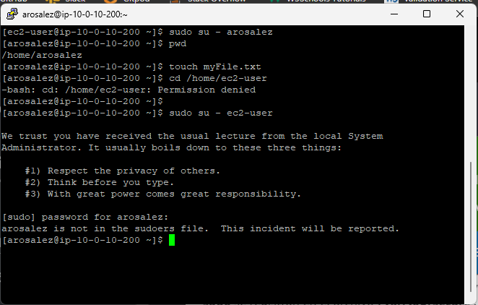Ahora que tiene algunos usuarios en su máquina, puede iniciar sesión como un nuevo usuario. También verá qué es un sudoer, qué permite y cómo los comandos emitidos usando **sudo** se registran en el archivo **/var/log/secure** .

